文心一言与百度语音识别在NAO机器人的实现

机器人连接
1、将机器人推动至工作位置；
- 轻按一下机器人胸口按钮；
- 大约1~2分钟后，机器人起身，开机完成。
- 再次轻按一下机器人胸口按钮，待机器人说出自己的IP地址：192.168.2.34（不同的NAO和不同的局域网说出的IP地址不同）
5、与浏览器输入“internet adress”并选择连接局域网（需与本地电脑连接的局域网相同）

安装相应软件
1、双击“FileZilla_3.35.2_win64-setup.exe”安装FileZilla。
2、双击“putty-64bit-0.77-installer.msi”安装PuTTy。
3、安装python2.x版本，文件夹中提供的是python2.7.15，也可到官网自行下载

调用百度语音大模型
- 进入百度AI开放平台网址，进行账户注册注册。完毕后如下图所示选择“语音识别”
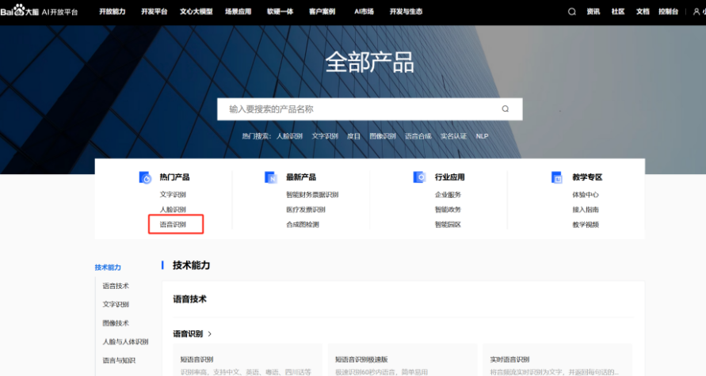
图 1
2、在“应用”列表选择“创建应用”，按要求填写完毕后百度会给你一个应用列表，使用这里的App ID，API Key及Secret Key便可以进行API的调用。

调用文心一言大模型
1、打开百度智能云（https://apigo.baidu.com/d/g0Uw7NTu），与上面同样的账号登录即可，选择千帆大模型平台ModelBuilder。
2、登录成功后，可以看到千帆大模型平台有四种使用场景，我们选择“大模型直接调用”场景。
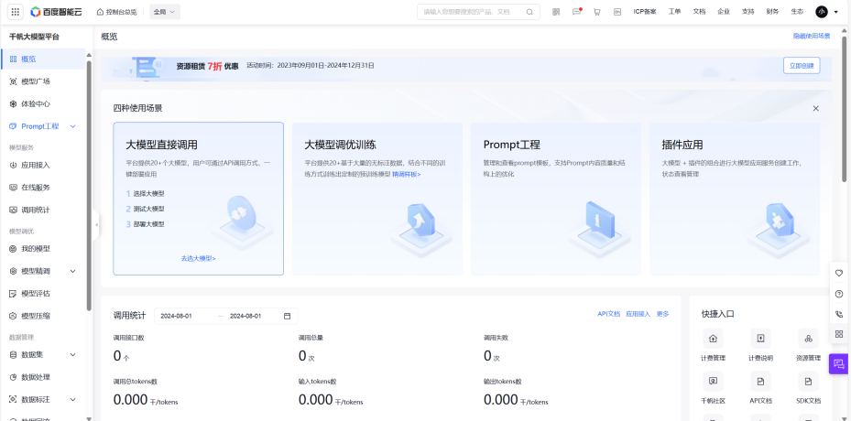
图 2
选择“应用接入”，创建一个新的应用。
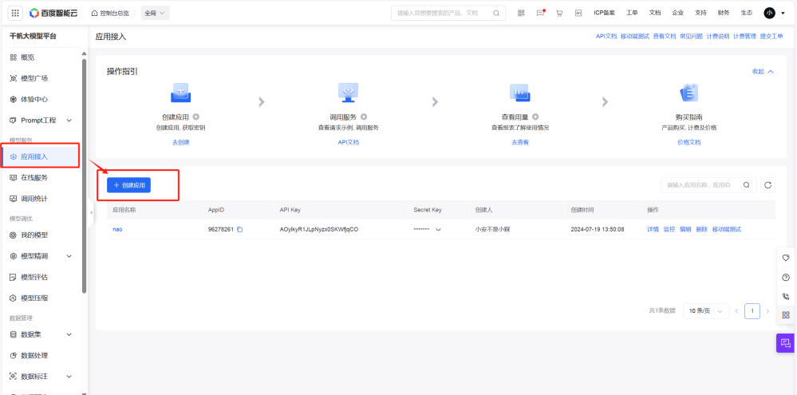
图 3
- 按要求填写好后，返回“应用接入”，可以看到应用的 API Key 和 Secret Key。
- 若没有开通付费功能需要开通：选择“在线服务”，把ERNIE-4.0-5K大模型公有云在线调试服务开通付费功能。
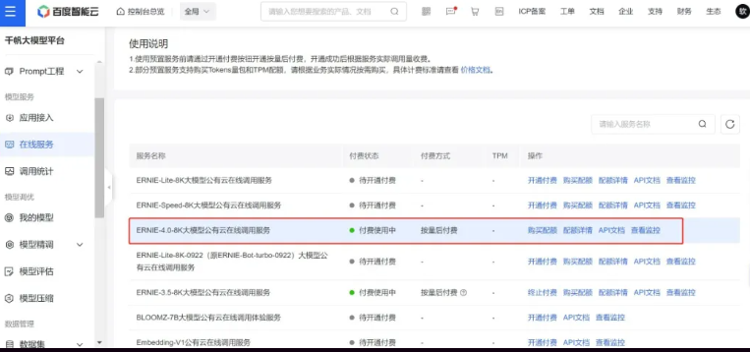
图4

将大模型导入机器人
1、打开FileZilla，主机名填上NAO自己报的ip地址，用户名和密码在买回来之前默认的都是nao（如果自己修改就写上自己修改的密码就行），端口号填22，最后点击快速连接。
2、之后再在本地站点把已经编译好了的python代码，传至/nao/文件夹下
3、打开PuTTy，地址还是填NAO的IP地址，其他选项默认。
4、如下弹窗选择accept，在弹出的dos窗口填上机器人的用户名和密码（默认为nao）即可远程运行python文件（注意该版本为python2.X版）。

python代码
# -*- coding: UTF-8 -*-
import requests
import json
from naoqi import ALProxy
from Queue import Queue
import threading
import time
import re

# 文心一言 API
API_KEY = "你的文心一言大模型AK"
SECRET_KEY = "你的文心一言大模型SK"

IP = "192.168.2.34"
PORT = 9559
system = "你是仪酷智能科技的机器人，你只能输出中文，数字，英文的不多于100个字的简短内容，请尽可能模仿的像一个真实的人类。请尽可能的用非结构化的人类语言回答问题。"

# 百度语音识别 API
APP_ID = "你的你的百度语音识别大模型AI"
BAIDU_API_KEY = "你的百度语音识别大模型BK"
BAIDU_SECRET_KEY = "你的百度语音识别大模型SK"

# 定义录音文件路径
record_path = "/data/home/nao/record.wav"

class TTSThread(threading.Thread): # 继承父类threading.Thread
def __init__(self, q):
threading.Thread.__init__(self)
self.q = q
self.tts = ALProxy("ALTextToSpeech", IP, PORT)
self.tts.setLanguage("Chinese")
def run(self): # 把要执行的代码写到run函数里面 线程在创建后会直接运行run函数
while True:
d = self.q.get()
if d == -1:
break
self.tts.say(str(d))

class ERNIE_TTS():
def __init__(self, ak, sk, system=system):
self._history = []
self._system = system
self._key = (ak, sk)

def chat(self, text="请自我介绍下。"):
_url = "https://aip.baidubce.com/rpc/2.0/ai_custom/v1/wenxinworkshop/chat/completions_pro?access_token=" + get_access_token(*self._key)
self._history.append({
"role": "user", # 用户或功能角色
"content": text # 用户的对话内容
})
payload = json.dumps({"messages": self._history, "stream": True, "system": system})
headers = {
'Content-Type': 'application/json'
}
q = Queue()
tts = TTSThread(q)
tts.start()

response = requests.request("POST", _url, headers=headers, data=payload, verify=False, stream=True)
ret = ""
for line in response.iter_lines(decode_unicode=True):
if line:
j = line.split(":", 1)[-1]
try:
data = json.loads(j)
ret = ret + data['result']
print(data['result'].encode('utf-8'))
q.put(data['result'].encode('utf-8'))
except ValueError as e: # Use ValueError to handle JSONDecodeError in older Python versions
pass
self._history.append({
"role": "assistant", "content": ret
})
q.put(-1)
tts.join()
return
def reset(self):
self._history = []

def main(text="请自我介绍下。"):
messages = []
url = "https://aip.baidubce.com/rpc/2.0/ai_custom/v1/wenxinworkshop/chat/completions_pro?access_token=" + get_access_token()

payload = json.dumps({"messages": messages, "stream": True, "system": system})
headers = {
'Content-Type': 'application/json'
}
q = Queue()
tts = TTSThread(q)
tts.start()

response = requests.request("POST", url, headers=headers, data=payload, verify=False, stream=True)
for line in response.iter_lines(decode_unicode=True):
if line:
j = line.split(":", 1)[-1]
data = json.loads(j)
print(data['result'].encode('utf-8'))
q.put(data['result'].encode('utf-8'))
q.put(-1)
tts.join()
Return

def get_access_token(ak=API_KEY, sk=SECRET_KEY):
"""
使用 AK，SK 生成鉴权签名（Access Token）
:return: access_token，或是None(如果错误)
"""
url = "https://aip.baidubce.com/oauth/2.0/token"
params = {"grant_type": "client_credentials", "client_id": ak, "client_secret": sk}
return str(requests.post(url, params=params, verify=False).json().get("access_token"))

def listen():
with open(record_path, 'rb') as fp:
voices = fp.read()
url = "https://vop.baidu.com/server_api"
headers = {
'Content-Type': 'audio/wav; rate=16000',
}
params = {
"dev_pid": 1537,
"format": "wav",
"rate": 16000,
"token": get_access_token(BAIDU_API_KEY, BAIDU_SECRET_KEY),
"cuid": "123456PYTHON",
"channel": 1,
}
response = requests.post(url, headers=headers, params=params, data=voices)
result = response.json()
try:
result_text = result["result"][0]
result_text = result_text.replace(',', '').replace('.', '')
return result_text
except KeyError:
print("语音识别失败")
return ""

class Audio:
def __init__(self, audio_recorder, audio_device, answer_nao):
self.audio_recorder = audio_recorder
self.audio_device = audio_device
self.answer_nao = answer_nao

def recorder(self):
self.audio_recorder.stopMicrophonesRecording()
time.sleep(0.2)
self.audio_recorder.startMicrophonesRecording(record_path, "wav", 16000, (0,0,1,0))
print("开始录音")

wait = 0
while True:
energy = self.audio_device.getLeftMicEnergy()
time.sleep(0.1)
if energy < 400 and wait < 5:
print("未检测到语音:", energy, float(wait))
wait += 0.1
elif energy > 600:
print("检测到语音:", energy, wait)
wait = 4.8
continue
elif wait >= 5:
print("录音结束")
self.audio_recorder.stopMicrophonesRecording()
break
else:
Continue

def main(robot_IP, robot_PORT=9559):
# 连接到 NAOqi 服务
tts = ALProxy("ALTextToSpeech", robot_IP, robot_PORT)
record = ALProxy("ALAudioRecorder", robot_IP, robot_PORT)
audio_device = ALProxy("ALAudioDevice", robot_IP, robot_PORT)
# 创建 Audio 实例
audio = Audio(record, audio_device, tts)
tts.setLanguage("Chinese")
print("准备接收命令")
while True:
energy = audio_device.getLeftMicEnergy()
# print(energy)
if energy > 2000:
tts.say("你好，很高兴认识你")
time.sleep(0.5)

while True:
audio.recorder()
msg = listen()
msg = str(msg)

if "拜" in msg or "再见" in msg:
tts.say("期待下次相遇")
time.sleep(1)
Break

bot = ERNIE_TTS(ak=API_KEY, sk=SECRET_KEY, system=system)
print("Q:"+msg)
bot.chat(msg)
# tts.say(msg)
time.sleep(0.5)

if __name__ == "__main__":
main(IP, PORT)

Choregraphe实现
1、导入ERNIE文件（文件夹中可见）
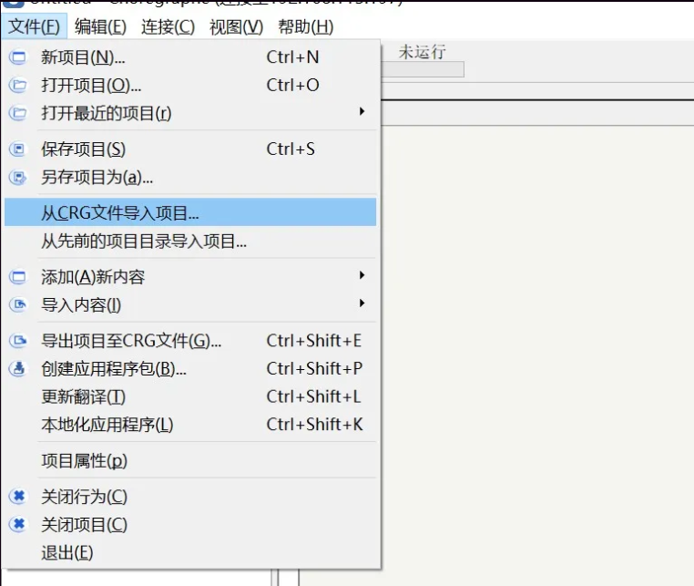
图5
- 导入后在以下指令盒中双击“Ernie”指令盒，进入以下界面。将上述调用文心一言的API Key 和 Secret Key复制到相应AK和SK处。
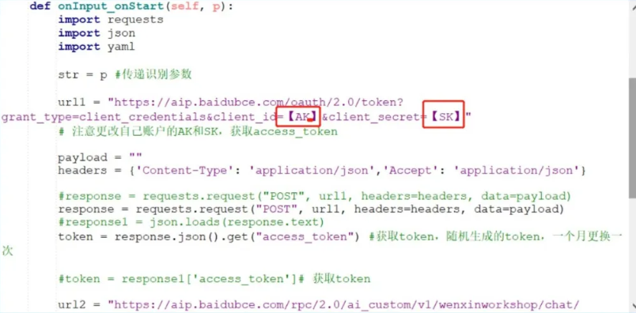
图6
- 调试项目即可运行。

